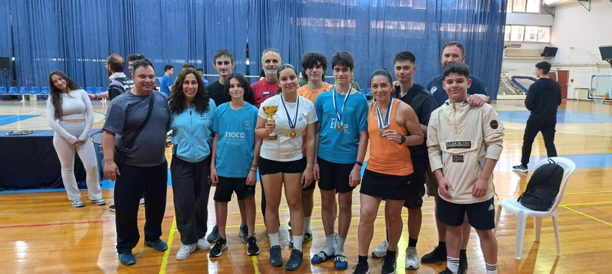

Συγχαίρουμε τον μαθητή της Β τάξης του σχολείου μας, Ιορδάνου Άνδρέα, για τη συμμετοχή του και την κατάκτηση της 2^{ης} θέσης στο Πανελλήνιο Σχολικό Πρωτάθλημα Αντιπτέρισης.

